CHAPITRE 4 LE BRASAGE
PRINCIPE

Le brasage est un mode d’assemblage hétérogène. Les pièces à assembler (métal de base) sont chauffées en présence d’un métal ou alliage différent (métal d’apport) dont la température de fusion est inférieure à celle du métal de base. Lorsque la température de fusion du métal d’apport est atteinte, le joint se forme par capillarité. Les assemblages étant toujours réalisés par emboîtement ou par recouvrement, voir la figure en dessous.

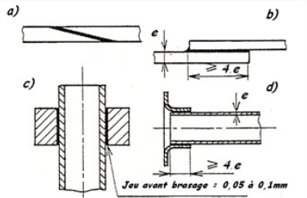
FIGURE 1 : types d’assemblages
LES DOMAINES
La brasure consiste à assembler des parties métalliques à l'aide d'un apport d'alliage sous forme de baguette dont la température de fusion est inférieure à celle des pièces à assembler.
Il convient de différencier le brasage tendre employé surtout en électronique, électricité et le brasage fort que l'on emploie en plomberie, climatisation, etc.

Dans ce procédé on distingue :
% Le brasage fort : température de fusion du métal > 450°C, avec utilisation du
décapant Borax.
% Le brasage tendre : température de fusion du métal < 450°C, avec utilisation du
décapant Borax.
% Le soudo-brasage : réalisé généralement au chalumeau. La température à obtenir
varie suivant les métaux à souder :
- Acier et fonte : 600 à 900°C.
- Cuivre : 850 à 900°C.
- Aluminium 600°C.
L’outillage

Pour le brasage fort on utilise généralement, voir la figure 2 :
% La lampe à souder
% Le chalumeau raccordé à une bouteille de gaz (propane pour l’extérieur, butane pour l’intérieur)
% Les chalumeaux bi-gaz (propane, butane, acétylène) + oxygène.

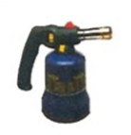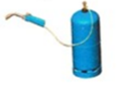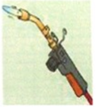
Figure 2 outillages pour le brasage fort
La lampe à souder :

La flamme est ici produite par le mélange d’un gaz (butane ou propane) avec l’oxygène de l’air en fournissant une température de 700 °C. La lampe est alimentée au moyen de cartouches ” jetables “. Le réglage est des plus simple, puisque la ” force ” de la flamme varie avec le débit du gaz. Une flamme bleue est puissante et signe d’un bon réglage, fonction de l’arrivée de l’air réglable à la buse. Par contre, une flamme molle et rouge indique un manque d’aircontenantdel’O₂.
Les baguettes doivent être légèrement inclinées sans être exposées à la flamme, dès que l’alliage s’est répandu dans le jeu, cesser de chauffer, laisser refroidir et éliminer les excédents.
Le chalumeau :
Il est raccordé à une bonbonne avec détendeur, il est plus puissant que la lampe à souder et
possède une autonomie plus grande via une bonbonne de 13 kg, par exemple, contenant du butane(C₄H₁₀).
Son débit lui permet d’atteindre des températures de l’ordre de 1500 °C. Il est donc capable d’effectuer des petites brasures courantes sur tubes de Ø max= 50 et cornières de 25 x 25 mm.
Les chalumeaux bi-gaz :
Ils utilisent un mélange d’un gaz (butane, propane ou acétylène) et d’oxygène
pur (industriel). Ils peuvent atteindre des températures de l’ordre de 2825 °C
pour les deux premiers gaz et de 3200 °C pour l’acétylène.
UTILISATION DES PREFORMES

On appelle préforme, les métaux d’apport épousant les formes des joints à réaliser. Les types les plus courants sont : les anneaux toriques, les rondelles, les pastilles et plaquettes. Des bandes découpées suivant le profil des surfaces à assembler jouent le rôle de préforme. On chauffe uniformément et lorsque la brasure coule, on presse les constituants du joint jusqu’à solidification de la brasure.

LE BRASAGE TENDRE

Le métal d’apport à une température de fusion inférieure à 450°C. Les brasures les plus courantes sont constituées par des alliages Plomb – Etain ; Etain – Antimoine; Etain – Argent; Argent – Cadmium. Les alliages à base de Bismuth, dont la température de fusion est inférieure à 100 °C sont utilisées pour braser les appareils détecteurs d’incendie.

Outillage:
Pour le brasage tendre on utilise généralement :
% Le fer à souder électrique ou à chauffer
% Le fer à souder au gaz
Le brasage tendre donne un assemblage de faible résistance mécanique (connexions électriques, électroniques, …) et étanche (conduites d’eau froide, couverture en zinc, gouttières, plaques très minces. Le métal d’apport étant l’étain.

Le fer à souder électrique ou à chauffer

Le fer à souder à panne fixe permettant le soudage de petits travaux fins, par exemple pour l’électronique. Pour des travaux plus lourds, on utilise des fers coniques ou en forme de marteau permettant de fondre la soudure (généralement l’étain).
Le fer à souder au gaz
Pour des réparations rapides, on peut utiliser un fer à souder autonome au gaz, qui ne nécessite aucune alimentation électrique. Ces fers se rechargent avec des cartouches à gaz de faible capacité.
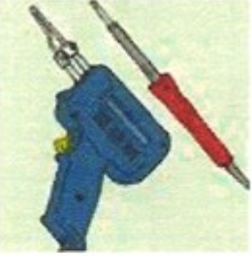

LA TECHNIQUE DU BRASAGE
Tout d'abord deux notions utiles quand on parle de brasage :
1/ le mouillage
Quand la liaison entre la brasure et la pièce à souder est sans défaut apparent et que l'écoulement de la brasure apparaît uniforme on parle de mouillage.
2/ la capillarité
En chauffant les pièces à assembler jusqu'à la température de fusion de la baguette un phénomène d'attraction attirera la soudure, ce phénomène s'appelle la capillarité, cette attraction sera d'autant plus efficace si les parties sont intimement liées facilitant ainsi la capillarité, donc il faudra éviter un jeu trop important entre les pièces.

Préparations des pièces :
- dégraisser si nécessaire avec un chiffon imbibé de solvant.
- décaper avec une brosse métallique ou laine acier
- ajuster les pièces à leur place définitive faite éventuellement un repère.
Appliquer avant soudure si possible ou pendant la soudure du décapant sur les pièces ce décapant ou flux est une substance qui favorise la capillarité en assurant un décapage chimique des surfaces.
En général il se présente sous forme de pâte, poudre, liquide il peut être aussi enrobés autour de la baguette de brasure.

La brasure
Les brasures les plus courantes sont les baguettes phosphore, argent qui suivant le prix possède un pourcentage plus ou moins important d'argent allant de 20 % à 55 % suivant les applications.
- régler les pressions du chalumeau aux valeurs suivantes 0,1 à 0,5 bar pour l'acétylène et 1 bar pour l'oxygène.
- choisir la buse appropriée en fonction du résultat à obtenir, en climatisation les buses employées sont comprises entre les débits de 160 l/h et 350 l/h.
- régler le chalumeau afin d'obtenir une flamme homogène assez courte est régulière.
- Chauffer les pièces au préalable de façon homogène puis appliquer la soudure enduite de décapant en prenant garde de toujours chauffer la totalité de l'assemblage pour que la soudure coule uniformément.
- laissez refroidir sans bouger les pièces un moment avant d'accélérer éventuellement le refroidissement des pièces.
- contrôler visuellement après nettoyage de la soudure l'aspect général de votre travail la brasure doit être lisse, homogène, sans défaut de compacité, sans trou où manque d'alliage
REMARQUE
Il est préférable de positionner la buse du chalumeau dans un angle de 45 degrés par rapport à la pièce en chauffant plutôt la pièce femelle dans le cas d'un emboîtage ce qui favorisera l'écoulement de la soudure tout autour des pièces.

La brasure sous azote
La brasure sous azote ne change rien à la technique de la soudure qui reste identique, mais cette pratique évite que la calamine se forme à l'intérieur du tube en introduisant un gaz inerte généralement de l'azote.
L'azote est introduit d'un côté du tube tandis que l'autre côté reste ouvert, il suffira d'un filet d'azote pour que l'oxygène du tuyau à souder soit chassé empêchant ainsi la calamine de ce former. La calamine est préjudiciable au bon fonctionnement de certains éléments comme les détendeurs mécaniques et électroniques, cette mise en œuvre est recommandée pour les tuyauteries des installations à débit variable.
Flux décapant

En poudre ou pâteux, devront être appliqués AVANT sertissage pour préserver les surfaces de l’oxydation pendant le chauffage (durée réduite). Certains décapants servent d’indice de température.
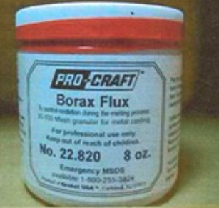
APPLICATION
Pour le calcul de la longueur de recouvrement, on utilise la formule suivante :

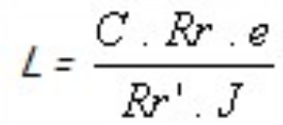
Avec :
C = coefficient de sécurité ( 4 à 6 )
Rr = Résistance à la rupture de pièce la plus faible ( N/mm² )
e = épaisseur de la pièce la plus faible ( mm )
Rr’ = résistance à la rupture de la brasure ( N/mm² )
J = coefficient de joint ( en général J = 0,8 )
Exercices résolus
1 / Soudure par recouvrement :
Pièce A = acier Doux e= 6 mm Rr = 360 N/mm²
pièce B = cuivre eps 6 mm Rr = 230 N/mm²
Rr’ (brasure) = 400 N/mm²
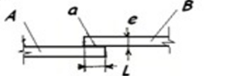
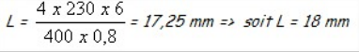
2/ Soudure par emboitement

Calcul de la longueur de recouvrement
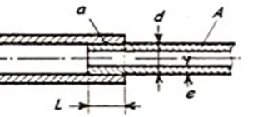
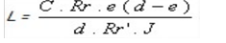
Les pièces A et B en cuivre
Rr = 230 N/mm², Rr’ = 400 N/mm² e = 3 mm, d = 50 mm, C = 5 et J = 0,8
soit :
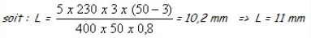

Le tableau en dessous présente les jeux recommandés
